Gimnazija Jožeta Plečnika Ljubljana,
Ljubljana

SEMINARSKA NALOGA

EKOREMEDIACIJE

Ljubljana, april 2010

Kazalo

1. UVOD 3
2 TRADICIONALNA RABA PROCESOV V NARAVI 3
2.1 TRADICIONALNE OBLIKE EKOREMEDIACIJ (ERM) 3
2.2 NARAVNE OBLIKE EKOREMEDIACIJ 4
2.2.1 ERM v vodnem in obvodnem prostoru 4
3 ERM V ŽIVLJENJU LJUDI 8
3.1 ZADRŽEVANJE VODE Z EKOREMEDIACIJAMI 9
3.2 ČIŠČENJE VODE Z ERM 9
3.2.1 Rastlinske čistilne naprave 10
4 ZAKLJUČEK 12
5 VIRI 12

UVOD

Ekoremediacija pomeni uporabo naravnih sistemov in procesov za obnovo in zaščito okolja. Je zelo koristna, saj z njenimi metodami lahko zmanjšamo posledice kmetijskega onesnaževanja, turizma, prometa, industrije, odlagališč, poselitve in druge okolju škodljive stvari. Glavni cilj je trajno ohraniti ali celo popraviti naravno ravnovesje z razmeroma nizkimi stroški. V praksi se take metode uporabljajo kot rastlinske čistilne naprave, naravne sanacije deponij, obrežni vegetacijski pasovi, stranski rokavi, umetna močvirja, protihrupne in protiprašne bariere, čiščenje tal ter čiščenje pitne vode in nevarnih odpadnih voda. Najbolj so uporabne pri zaščiti različnih vodotokov, jezer, podtalnice, morja in mnogih kopenskih ekosistemov. Ekoremediacijske metode so koristne tudi zato, ker je možno z njimi varčevati energijo, ali jo celo pridobivati z uporabo obnovljivih virov. Zanje niso potrebna velika finančna vlaganja, prav tako pa so vse okolju prijazne metode, kar je tudi glavni namen. Imajo večnamenske učinke, saj vključujejo preproste, ljudem razumljive in naravovarstvene postopke.

TRADICIONALNA RABA PROCESOV V NARAVI

TRADICIONALNE OBLIKE EKOREMEDIACIJ (ERM)

V preteklosti so si ljudje za napajanje živine, pranje perila, gašenje požarov, včasih pa tudi kot vir pitne vode uredili vodne objekte, ki so zadrževali deževnico. Imenovali so jih kal, puč, lokev ali mlaka. V več plasteh so jo obložili z dobro utrjeno ilovico. Živina je med napajanjem bredla po vodi, teptala ilovico, in s tem povečevala vodotesnost.

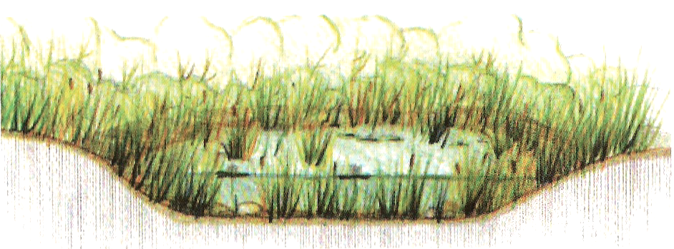Kali so upravljale čistilno funkcijo, saj so bile prisotne rastline in glinena podlaga. Za kali in mlake je značilno, da zadržujejo meteorne in izcedne vode, omogočajo usedanje sedimenta, čistijo vodo in pomenijo zalogo vode, so bivališča redkih in ogroženih živali, so mrestišča dvoživk ...

Drug način ERM so mejice, pri katerem gre za pasove drevesne in grmovne vegetacije med njivami. Za ptice in druge živali so mejice predstavljale ugoden habitat, ki so uničevale škodljivce na poljih. Mejice imajo tudi funkcije zadrževanja vlage, zaradi česar so bile posledice suš manjše, hkrati s tem pa so se v njih zadrževala hranila, ki bi drugače odtekala iz polj v vodotoke in podtalnico.

Mlinščice so umetne struge, ki so bile zgrajene za potrebe človeka – obrt. Ob njih so obratovali mlini, žage in domačije. Z izginjanjem obrti so mlinščice opustili. Izredno razvejan sistem mlinščic predstavlja velik potencial za nove vodne biotope (življenjski prostor z značilnimi dejavniki za določeno rastlinsko ali živalsko združbo), ki bi lahko zadržali veliko vode in ustvarili nove biotope za organizme. Funkcija mlinščic je zadrževanje vode, blaženje poplav, omogočanje sedimentiranja in čiščenja vode ter nudenja življenjskega prostora vodnih in obvodnih rastlin in živali.

NARAVNE OBLIKE EKOREMEDIACIJ

Nekateri ekosistemi, posebno kopenski so bolj stabilni in take spremembe se kažejo na daljši rok. Če pogledamo vodne ekosisteme, vidimo, da so te spremembe zelo hitre. Mnoge od teh sprememb povzročijo katastrofalne situacije, npr. poplave in suše.

ERM v vodnem in obvodnem prostoru

Vse od izvira do izliva se vodne karakteristike ter z njimi tudi kemične, biološke, fizične in fizikalno-kemične značilnosti spreminjajo. Vodotoki so na določenih mestih v strugi razvili določene ERM, ki jim pomagajo oblažiti ekstremne situacije. Pri velikih nagibih so v glavnem velike skale, ki omogočajo ublažiti vodni tok, zadržujejo drobno kamenje in ustvarjajo pogoje za življenje. Npr. ob umirjanju toka vode se spremeni vrsta podlage, in obrežna vegetacija.

Najpogostejši naravni ERM so:
- Stranski rokav
- Naravna struga
- Mokrišče
- Obrežni pas
- Meander
- Prodni nasip
- Stoječe vode
- Tolmun
- Makrofiti (vodne rastline) v strugi
- Brzice
- Trstišča ali struga z vodnimi rastlinami

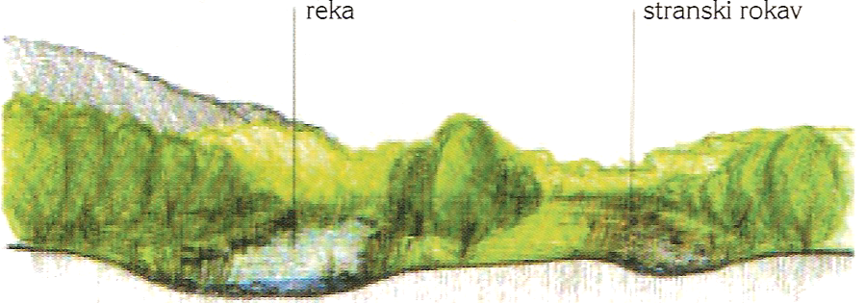Stranski rokav zadržuje in čisti vodo, omogoča sedimentiranje, je habitat redkih in ogroženih rastlin in živali.

Naravna struga nudi rastišča obvodnim rastlinam, je življenjski prostor rib in drugih živali. V tolmunih zadržuje vodo in omogoča sedimentiranje, na brzicah in slapovih bogati vodo s kisikom, na bregovih in prodiščih se čisti.

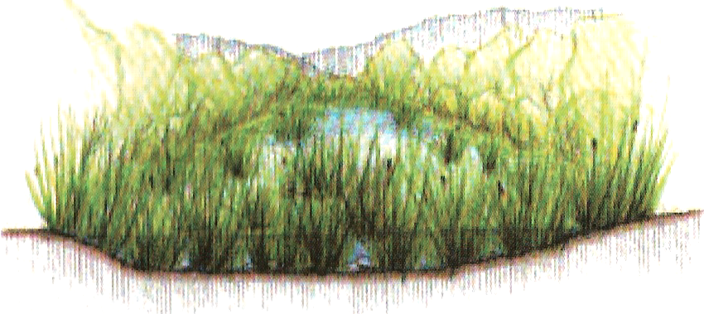Mokrišče zadržuje in čisti vodo, napaja talnico. Zmanjšuje tudi nevarnost poplav in je naravna prepreka za širjenje požarov.

Obrežni pas nudi življenjski prostor obvodnim živalim. Zadržuje vodo v tleh in utrjuje bregove. Omogoča tudi sedimentiranje in preprečuje čezmerno segrevanje vode.
Meander zadržuje vodo in umirja tok. Omogoča sedimentacijo in naplavljanje, nudi habitate redkim in ogroženim vodnim ali obvodnim vrstam ter čisti s pesticidi in gnojili onesnaženo vodo.
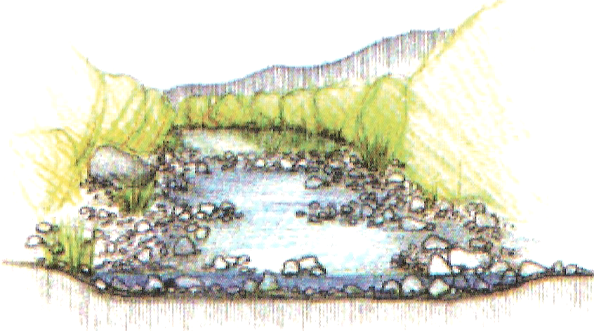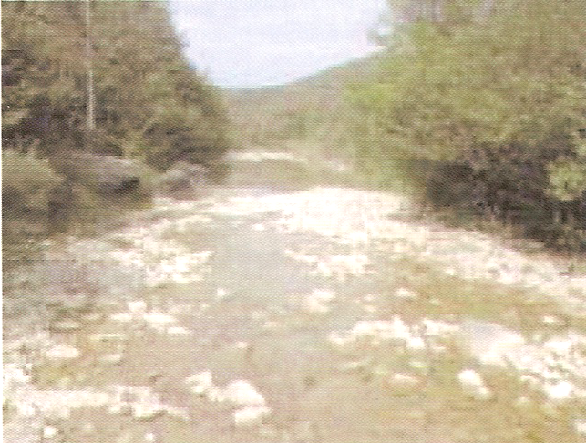Prodni nasip zadržuje, čisti in prezračuje vodo, umirja tok in pospešuje sedimentiranje. Tu najdemo tudi ogrožene ali redke habitate.

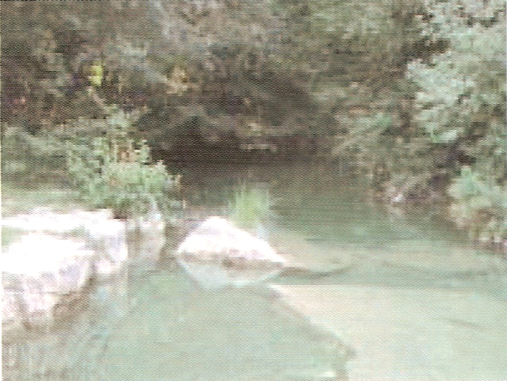Stoječe vode nudijo možnost za turizem ali ribolov in druge oblike rekreacije, omogočajo življenjski prostor vodnim živalim. Tu se zadržujejo velike količine vode, le-ta se čisti in sedimentira.

Tolmun nudi življenjski prostor ribam in drugim vodnim živalim. Tu se zadržuje voda, blažijo se poplave in umirja se tok. Tu je prisotno napajanje talnice in struge.

Makrofiti v strugi umirjajo hitrost toka in zadržujejo vodo. Senčijo vodo in preprečujejo pregrevanje ter pospešujejo sedimentiranje. Tu je tudi drstišče in skrivališče rib.

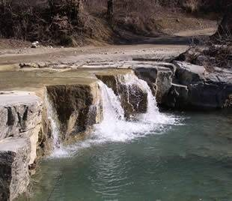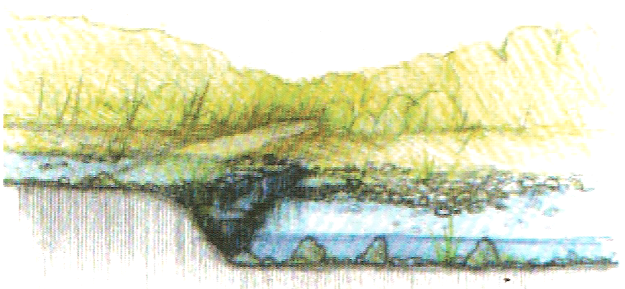Brzice omogočajo prezračevanje vode in pomembno prispevajo k oblikovanju rečne struge, ohranjajo biodiverziteto (biološka raznovrstnost).

Trstišče ima funkcijo čiščenja (dodajanje kisika, filtriranje, razgradnja snovi, odstranjevanje strupenih snovi) in ohranjanja biodiverzitete.

Poleg tega, da imajo veliko sposobnost zadrževanja vode v sušnih obdobjih, v močnih nalivih omilijo poplave, omogočajo življenjski prostor rastlinam in živalim, imajo samočistilno sposobnost in omogočajo biodiverziteto v okolju, poznamo še druge možnosti uporabe ERM pri preprečevanju posledic naravnih nesreč - odpravljanje in preprečevanje dolgotrajnih posledic škodljivih vplivov človekovih dejavnosti v okolju, povečanja samočistilnih sposobnosti voda, zadrževanje vode za večnamensko uporabo (zalivanje, namakanje, pitna voda za zadrževalnike).

ERM V ŽIVLJENJU LJUDI

Z naraščujočim razvojem in znanjem o naravnih procesih, ekologiji in odnosih v ekosistemih so odkrili neraziskane potenciale v naravi. Ti so zelo učinkoviti za varovanje in obnovo že uničenih in ogroženih območij. Koncept ERM se nanaša na uporabo trajnostnih sistemov in procesov za izboljšanje okolja in njegovo zaščito. ERM tehnologije vključujejo principe puferskih sposobnosti narave (sposobnost ohranjanja enakega pH-ja), fitoremediacije (čiščenje prsti s pomočjo rastlin) in bioremediacijo za zmanjšanje onesnaževanja v okolju. Sonaravni (zeleni) pristopi večajo biodiverziteto in s tem vračajo ekosistem v ravnotežje. ERM metode imajo potencial za zmanjševanje, preprečevanje in odpravo naravnih katastrof (poplav, suš, plazov), netočkovnih virov onesnaženja (kmetijstvo, transport) in točkovnih virov onesnaženja (kumunalne, industrijske odplake).

Osnovne funkcije ERM so: visoka puferska sposobnost, samočistilna sposobnost, večanje biotske pestrosti in zadrževanje vode. Z ERM (fitoremediacijo, puferskimi območji in rastlinskimi čistilnimi napravami - RČN) lahko obnovimo slabšo kakovost območja (kamnolomi, obrobje cest), odstranjujemo čezmerne osebnosti hranil in čistimo odpadne vode.

Dodatna vrednost ERM je da prinašajo ponovno obnovitev že degradiranih območjih. Z obnovljenim okoljem se vrača njegova vrednost, saj ga je mogoče uporabiti za razvoj drugih dejavnosti. ERM so ukrepi za vzdrževanje ravnotežja v okolju oz. večanja njegovih samočistilnih sposobnosti. ERM izkoriščajo naravne procese v naravnih in deloma tudi v umetnih vodnih ekosistemih za zagotavljanje boljšega koriščanja vodnih virov, za odstranjevanje škodljivih učinkov onesnaževanja in za ohranjanje biološke raznovrstnosti.

Preventivna vloga ERM: popravljanje škod v okolju je precej dražje in nezanesljivo v primerjavi s preprečevanjem degradacij. Pomembno vlogo dajemo izobraževanju, kajti ERM omogočajo razumevanje delovanja narave, procesov v naravi in njihovo spremljanje (npr. čiščenje vode, zadrževanje težkih kovin v prsti, blažitev hrupa). Veliko teže ima tudi informiranje, obveščanje in vseživljenjsko učenje.

Kurativna vloga ERM: Zaradi potrebe po uporabi preverjenih postopkov sanacije okoljskih škod, ki so pogosto nastale zaradi neupoštevanja naravnih okvirov, se ERM uporabljajo tudi za sanacijo škode. Z relativno nizkimi stroški lahko dosežemo realtivno visoke učinke pri zaščiti življenjskega okolja vodnih virov, potokov, rek, jezer, podtalnice in morja.

ZADRŽEVANJE VODE Z EKOREMEDIACIJAMI

Preveliki odvzemi vode iz vodotoka za pitno vodo, namakanje, ribogojstvo, industrijo in energetiko posebej v sušnem obdobju ne zagotavljajo ekološko sprejemljivega pretoka. V vodotokih pride do spremembe strukture in funkcije rečnega ekosistema, poruši se ravnovesje. Za zadrževanje vode se lahko uporabijo stranski jarki in obvodna neuporabna zemljišča, kjer se ustvari nov biotop, poveča se pestrost vodnega in obvodnega ekosistema. Oblikovanje stranskega rokava je način, s katerim omogočimo zadrževanje vodnih viškov, kar preprečuje poplave v spodnjih delih vodotoka, v sušnih obdobjih pa iz zadrževalnikov obogatimo nizke pretoke.

ČIŠČENJE VODE Z ERM

Pitna voda, kot ena najpomembnejših naravnih dobrin, postaja v zadnjem času vse bolj onesnažena. V predelih z intenzivnim kmetijstvom je v podtalnici pogosto presežena mejna vrednost pesticidov in njihovih ostankov. Pogosto pa so presežene tudi mejne vrednosti nitratov. Kljub prenehanju ali zmanjšani uporabi pesticidov v kmetijstvu, bodo njihove vrednosti v pitni vodi še nekaj časa ostale visoke, saj ima večina pesticidov dolge razpolovne dobe. V pitni vodi v Sloveniji se občasno pojavljajo tudi kovine (aluminij, mangan in železo), med najbolj problematičnimi pa je mikrobiološko onesnaženje. Za pripravo pitne vode se velike delce običajno odstranjuje s peščenimi filtri, mikrobe in ostanke pesticidov z membranskimi filtri in nitrate z reverzno osmozo. Vsebnost mikroorganizmov v vodi lahko zmanjšamo tudi s kloriranjem, z oksidacijo z ozonom itd.

Obstajajo številne organske in anorganske kationske in anionske izmenjevalne kolone, ki omogočajo odstranjevanje železa, magnezija, aluminija, svinca in različnih radioaktivnih elementov (uran, radij) iz pitne vode. Za odstranjevanje suspendiranih snovi (koloidi, bakterije, virusi) se uporablja ultrafiltracija, za odstranjevanje raztopljenega organskega ogljika, nitratov, pesticidov in zmanjšanja trdote vode nanofiltracija, reverzna osmoza za odstranjevanje skupnih raztopljenih snovi in membranska destilacija za razsoljevanje morske vode. Ti postopki so energijsko in cenovno zahtevni, potrebna je ustrezna predpriprava vode: segrevanje, filtriranje ... S solarno destilacijo je možno odstranjevanje organskega, anorganskega in bakterijskega onesnaženja. Gre za poceni način čiščenja manjših količin vode s pomočjo sončne energije, ki povzroča izhlapevanje vode v pokritih bazenih. Velik pomen pri čiščenju pitnih voda ima biološka denitrifikacija.

Rastlinske čistilne naprave

Grajena močvirja ali rastlinske čistilne naprave (RČN) so razširjene po celem svetu, predvsem za čiščenje komunalnih odpadnih vod. Njihova prednost je enostavna tehnologija, zanesljivo delovanje in možnost odstranjevanja dušika s sočasnim potekom nitrifikacije in denitrifikacije. RČN omogočajo tudi zmanjševanje bakterijskih in virusnih patogenov. Učinkovitost odstranjevanja bakterij je odvisna od prisotnosti rastlin, filtrnega materiala in pogojev izvedbe. Bakterije se v odpadni vodi lahko vežejo direktno na površino korenin, ki rastejo v RČN.

RČN se lahko uporabljajo za odstranjevanje kovin. Drevesa, grmi in trave omogočajo učinkovito odstranjevanje nitratov. Proučevali so učinkovitost odstranjevanja nitrata v velikem umetnem močvirju za potrebe večanja zalog podtalnice. Odstranjevanje nitrata je pomembno tako za doseganja standardov za pitno vodo, kot tudi za preprečevanje evtrofikacije (povečevanje koncentracije anorganskih hranil) v močvirjih za bogatenje podtalnice. Problem, ki se lahko pojavi pri odstranjevanju nitrata v RČN je pomanjkanje organskih snovi (vir ogljika) za denitrifikacijo nitrata. Pomanjkanje ogljika za denitrifikacijo se bolj verjetno lahko pojavi v novih močvirjih, ki še nimajo tako razvite vegetacije in malo ali nič prisotnega detrita (ostanek odmrlih organizmov), kot pa v ostalih močvirjih.

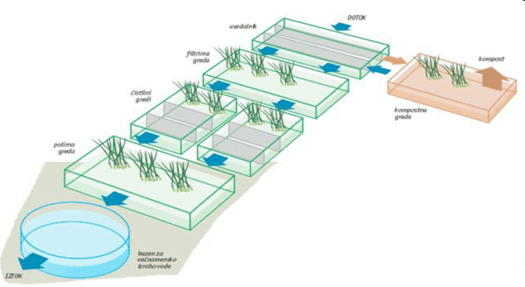RČN so umetna močvirja, manjše lagune s prosto vodno površino in medsebojno povezanimi gredami napolnjenimi s podpovršinskim tokom vode in vlagoljubnimi rastlinami. Na njih so na ustreznem substratu, skozi katerega se pretaka odpadna voda, posajene različne vrste rastlin, prilagojene na vlažno okolje. Čiščeneje poteka na mikroekosistemih, v katerih celoto predstavlja rastlina s svojim koreninskim sistemom in mikroorganizmi. Vloga rastlin ni samo asimilacija določenih snovi iz odpadne vode, temveč zagotavljanje podlage in ustreznih pogojev za razvoj mikroorganizmov in s tem procesov oksidacije v območju korenin. Poleg bioloških procesov, ki potekajo v rastlinah, so pomembni še fizikalni in kemijski procesi, kot so vezava na električno nabite delce koreninskih laskov, povečevanje površine za naselitev mikroorganizmov itd. Rastlinske čistilne naprave so torej naprave, ki posnemajo samočistilne procese v naravnih močvirskih ekosistemih, pri čemer sta cilj izgradnja in funkcija teh sistemov v doseganju čim večje učinkovitosti, čiščenja v čim manj prostoru. V te sisteme so vključene močvirske rastline, različni substrati in nanje vezani mikroorganizmi, ki odstranjujejo onesnaževala iz odpadne vode. Glede na veliko vrsto odpadnih voda (komunalne, tehnološke, izcedne) in njihovo različno sestavo so rastline čistilne naprave oblikovane tako, da je učinkovitost čiščenja čim večja. Pri načrtovanju RČN je izjemnega pomena izbira primerne mešanice substrata (pesek, mivka, zemlja, šota, rečni prod). Substrat ima pomembno vloge pri fiultraciji, asorbciji (vezavi), ionski izmenjavi in tvorbi kompleksov. Hkrati je opora rastlinam in razpoložljiva površina za naselitev mikroorganizmov. Ob primerni uporabi in izgradnji lahko rastlinske čistilne naprave učinkovito odstranijo večino onesnaževal v komunalnih in industrijskih odpadnih voda.

ZAKLJUČEK

Ker človekove dejavnosti, predvsem raba krajine, pridelava biomase, onesnaževanje in slabšanje kakovosti vode stalno motijo ekološko funkcijo vode, bo ključni izziv postalo soočenje z biotskimi povezavami med krožečo sladko vodo in ekosistemi. Potrebno bo najti kompromis med različnimi funkcijami vode, kar je še težja naloga kot obstoječa prizadevanja za zagotavljanje vode za ljudi industrijo in namakanje. Z uravnavanjem ravnovesja v okolju povečujemo samočistilno sposobnost ekosistemov, ki je bila marsikje prekoračena, zato moramo naravi in okolju pomagati. Z varovanjem in obnovo okolja po naravni poti povečujemo ekosistemsko stabilnost in pomembno vplivamo k povečanju samočistilnih sposobnosti.
ERM so ekonomsko in ekološko, predvsem pa dolgoročno gledano med najuspešnejšimi načini varovanja okolja.

VIRI

- Vrhovšek D., Vovk Korže A. Ekoremediacije. Maribor, Filozofska fakulteta in Ljubljana, Limnos. 2007
- Slikovno gradivo: Google slike

